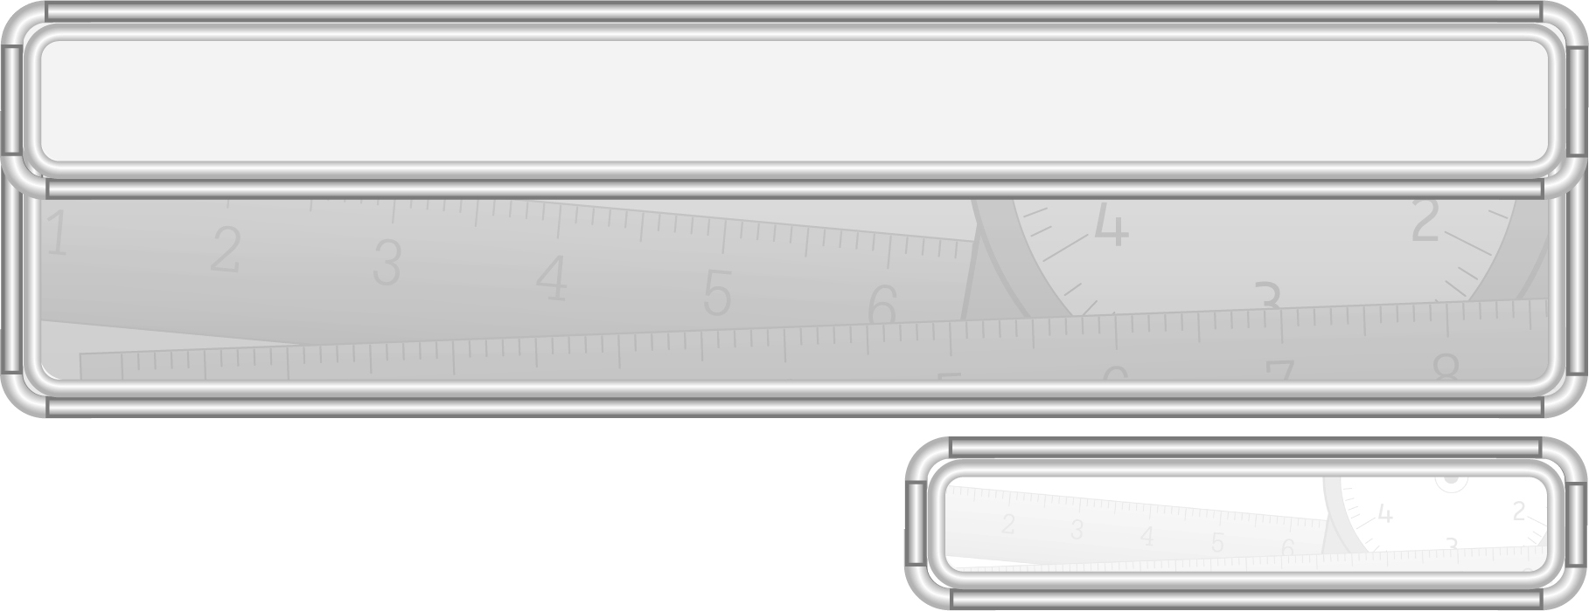
หน่วยการเรียนรู้ที่ 9 รูปเรขาคณิตและสมบัติบางประการของรูปเรขาคณิต

แผนการจัดการเรียนรู้ที่ 18
แบบรูปของรูปเรขาคณิต : 1

ชั้นประถมศึกษาปีที่ 3 เวลา 1 ชั่วโมง

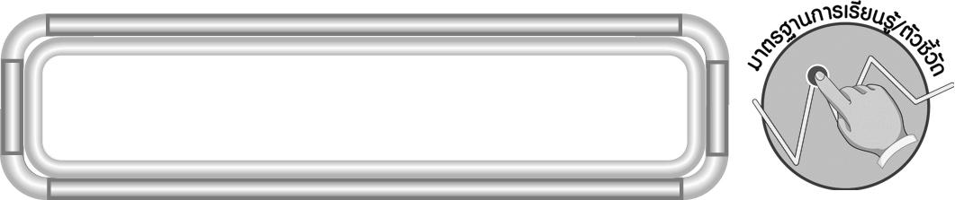
มาตรฐานการเรียนรู้/ตัวชี้วัด

มาตรฐานการเรียนรู้
มาตรฐาน ค 4.1 เข้าใจและวิเคราะห์แบบรูป (pattern) ความสัมพันธ์ และฟังก์ชัน
ตัวชี้วัด
ค 4.1 ป.3/2 บอกรูปและความสัมพันธ์ในแบบรูปของรูปที่มีรูปร่าง ขนาด หรือสี
ที่สัมพันธ์กันสองลักษณะ
มาตรฐานการเรียนรู้
มาตรฐาน ค 6.1 มีความสามารถในการแก้ปัญหา การให้เหตุผล การสื่อสาร การสื่อ ความหมายทางคณิตศาสตร์และการนำเสนอ การเชื่อมโยงความรู้ต่าง ๆ ทางคณิตศาสตร์ และเชื่อมโยงคณิตศาสตร์กับศาสตร์อื่น ๆ และมีความคิดริเริ่มสร้างสรรค์
ตัวชี้วัด
ค 6.1 ป.3/1, ป.3/2, ป.3/3, ป.3/4, ป.3/5

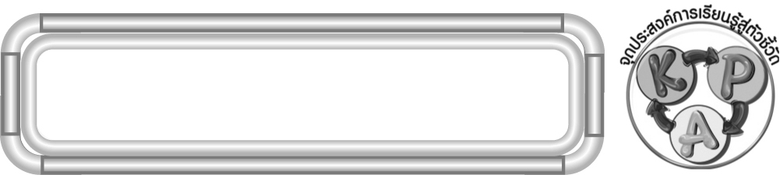
สาระสำคัญ

1. อธิบายแบบรูปของรูปเรขาคณิต (K)
จุดประสงค์การเรียนรู้สู่ตัวชี้วัด
2. สร้างแบบรูปของรูปเรขาคณิตโดยกำหนดความสัมพันธ์ (P)
3. มีความกระตือรือร้นในการเรียน (A)

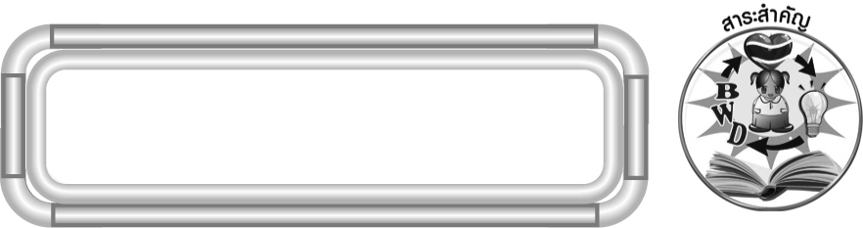
สาระสำคัญ

แบบรูปของรูปเรขาคณิต เป็นการเรียงลำดับความสัมพันธ์ของรูปเรขาคณิตตามข้อกำหนด

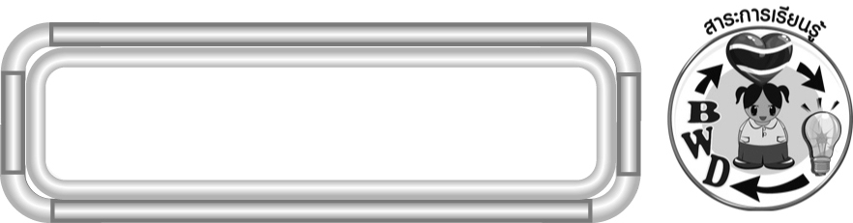
สาระการเรียนรู้

แบบรูปของรูปเรขาคณิต

คุณลักษณะอันพึงประสงค์
ใฝ่เรียนรู้
ตัวชี้วัดที่ 4.1 ตั้งใจ เพียรพยายามในการเรียนและเข้าร่วมกิจกรรมการเรียนรู้

สมรรถนะสำคัญของผู้เรียน
1. ความสามารถในการสื่อสาร
2. ความสามารถในการคิด
◎ การคิดเชื่อมโยง
3. ความสามารถในการแก้ปัญหา

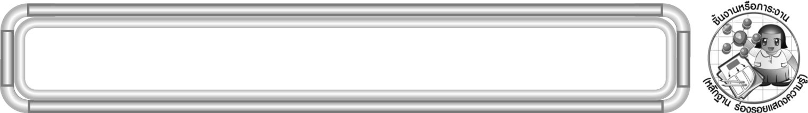
ชิ้นงานหรือภาระงาน (หลักฐาน ร่องรอยแสดงความรู้)

ผลงานจากกิจกรรมข้อ 4

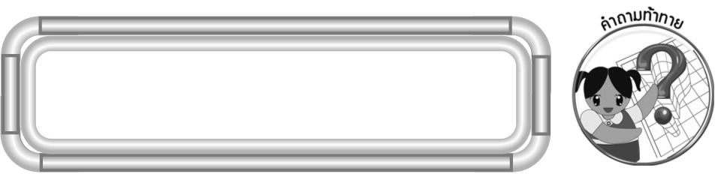
คำถามท้าทาย

ถ้านักเรียนไม่มีความรู้เรื่อง แบบรูปของรูปเรขาคณิต จะมีผลอย่างไร

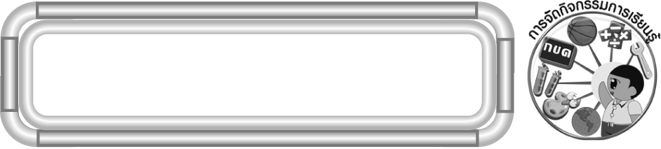
การจัดกิจกรรมการเรียนรู้

1. ให้นักเรียนทบทวนความรู้เรื่อง รูปเรขาคณิต โดยครูให้ผู้แทนนักเรียน 6 คน ออกมายืน หน้าชั้นเรียน จากนั้นครูให้ซองรูปเรขาคณิตคนละ 1 ซอง ผู้แทนนักเรียนแต่ละคนเปิดซอง แล้วถือรูปเรขาคณิตไว้พร้อมกับบอกชื่อของรูปเรขาคณิตนั้น ดังนี้

(รูปห้าเหลี่ยม) (รูปสี่เหลี่ยม) (รูปวงกลม) (รูปห้าเหลี่ยม) (รูปสี่เหลี่ยม) (รูปวงกลม)
ครูและนักเรียนร่วมกันตรวจสอบความถูกต้อง
2. จากกิจกรรมข้อ 1 ครูให้นักเรียนสังเกตการเรียงลำดับของรูปเรขาคณิต แล้วตอบคำถาม ดังนี้
◎ รูปที่ 1 เป็นรูปอะไร (รูปห้าเหลี่ยม)
◎ รูปที่ 2 เป็นรูปอะไร (รูปสี่เหลี่ยม)
◎ รูปที่ 3 เป็นรูปอะไร (รูปวงกลม)
◎ รูปที่ 4 เป็นรูปอะไร (รูปห้าเหลี่ยม)
◎ รูปที่ 5 เป็นรูปอะไร (รูปสี่เหลี่ยม)
◎ รูปที่ 6 เป็นรูปอะไร (รูปวงกลม)
◎ นักเรียนสังเกตเห็นอะไรจากรูปเรขาคณิตที่เรียงลำดับ (รูปห้าเหลี่ยม รูปสี่เหลี่ยม และรูปวงกลม สลับกันครั้งละ 1 รูป)
◎ ดังนั้น รูปเรขาคณิตในซองที่ 7 ควรเป็นรูปอะไร (รูปห้าเหลี่ยม)
ครูเฉลยโดยไปยืนเป็นลำดับที่ 7 แล้วเปิดซองรูปเรขาคณิต ดึงรูปขึ้นมาซึ่งเป็น รูปห้าเหลี่ยม แล้วถามคำถามต่อ ดังนี้
◎ การเรียงลำดับรูปเรขาคณิต เป็นลำดับที่แน่นอนหรือไม่ (ใช่)
◎ การเรียงรูปที่มีกฎเกณฑ์เป็นระบบ เรียกว่าอะไร (แบบรูป)
ครูและนักเรียนร่วมกันตรวจสอบความถูกต้อง
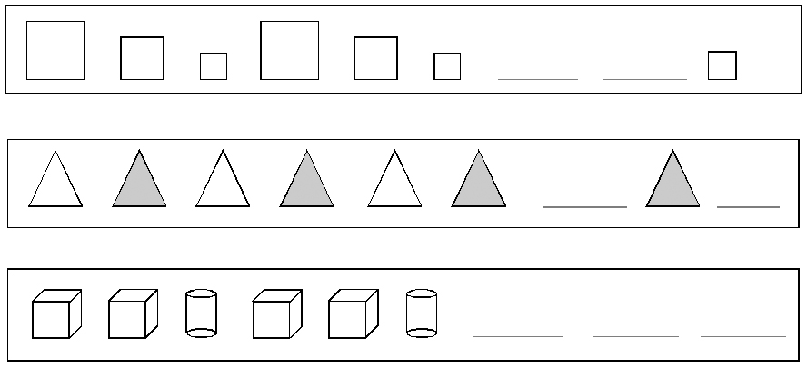
3. ครูติดแถบโจทย์แบบรูปของรูปเรขาคณิตลงบนกระดานครั้งละ 1 ข้อ แล้วถามคำถามเช่นเดียวกับกิจกรรมข้อ 2 เพื่อให้นักเรียนได้ฝึกทักษะการสังเกตแบบรูปและความสัมพันธ์ ดังนี้

นักเรียนร่วมกันตรวจสอบความถูกต้อง
4. นักเรียนแบ่งกลุ่มกลุ่มละ 5 คน เพื่อร่วมกิจกรรมดังนี้
◎ ครูแจกแถบโจทย์ให้นักเรียนกลุ่มละ 1 แถบ
◎ นักเรียนช่วยกันเติมแบบรูปให้สัมพันธ์กับแบบรูปที่กำหนด
◎ นักเรียนแต่ละกลุ่มออกมานำเสนอผลงานหน้าชั้นเรียน
◎ นักเรียนร่วมกันตรวจสอบความถูกต้อง
5. นักเรียนร่วมกันสรุปความรู้ โดยครูถามคำถาม ดังนี้
◎ แบบรูปของรูปเรขาคณิตคืออะไร (ความสัมพันธ์ของรูปเรขาคณิตที่เรียงลำดับ ตามข้อกำหนด)
6. นักเรียนและครูร่วมกันสรุปความรู้ ดังนี้
◎ แบบรูปของรูปเรขาคณิต เป็นการเรียงลำดับความสัมพันธ์ของรูปเรขาคณิต ตามข้อกำหนด
7. นักเรียนร่วมกันแสดงความคิดเห็น โดยครูถามคำถามท้าทาย ดังนี้
◎ ถ้านักเรียนไม่มีความรู้ เรื่อง แบบรูปของรูปเรขาคณิตจะมีผลต่อนักเรียนอย่างไร

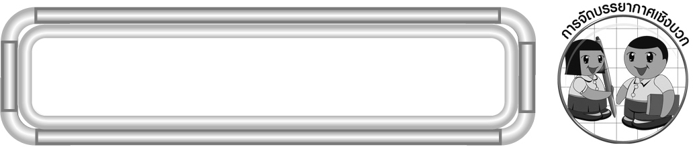
การจัดบรรยากาศเชิงบวก

จัดกิจกรรมการเรียนรู้ โดยแสดงให้นักเรียนเห็นว่า ความรู้เดิมสามารถนำมาใช้ในการเรียนรู้เรื่องใหม่ได้ เพื่อให้นักเรียนเห็นความสำคัญของเนื้อหาทุก ๆ เรื่อง

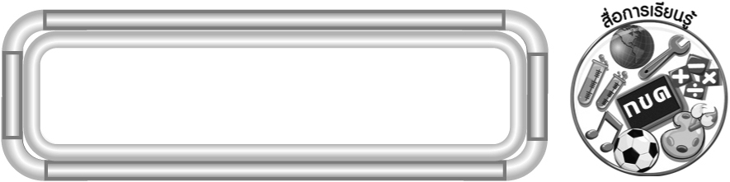
สื่อการเรียนรู้

1. ซองเปล่า
2. รูปเรขาคณิต
3. แถบโจทย์ แบบรูปของรูปเรขาคณิต

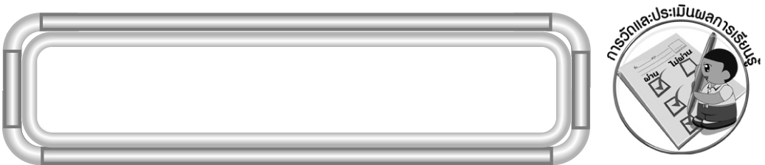
การวัดและประเมินผลการเรียนรู้

1. วิธีการวัดและประเมินผล
1.1 สังเกตพฤติกรรมของนักเรียนในการเข้าร่วมกิจกรรม
1.2 สังเกตพฤติกรรมของนักเรียนในการเข้าร่วมกิจกรรมกลุ่ม
2. เครื่องมือ
2.1 แบบสังเกตพฤติกรรมการเข้าร่วมกิจกรรม
2.2 แบบสังเกตพฤติกรรมการเข้าร่วมกิจกรรมกลุ่ม
3. เกณฑ์การประเมิน
3.1 การประเมินพฤติกรรมการเข้าร่วมกิจกรรม
ผ่านตั้งแต่ 2 รายการ ถือว่า ผ่าน
ผ่าน 1 รายการ ถือว่า ไม่ผ่าน
3.2 การประเมินพฤติกรรมการเข้าร่วมกิจกรรมกลุ่ม
คะแนน 9-10 ระดับ ดีมาก
คะแนน 7-8 ระดับ ดี
คะแนน 5-6 ระดับ พอใช้
คะแนน 0-4 ระดับ ควรปรับปรุง


ข้อเสนอแนะของผู้บริหารสถานศึกษา

______________________________________________________________________________
______________________________________________________________________________
______________________________________________________________________________
______________________________________________________________________________
______________________________________________________________________________
______________________________________________________________________________
______________________________________________________________________________
______________________________________________________________________________
______________________________________________________________________________
______________________________________________________________________________
______________________________________________________________________________
______________________________________________________________________________
______________________________________________________________________________
______________________________________________________________________________
______________________________________________________________________________
______________________________________________________________________________
______________________________________________________________________________
______________________________________________________________________________
______________________________________________________________________________
______________________________________________________________________________
______________________________________________________________________________
______________________________________________________________________________
______________________________________________________________________________
______________________________________________________________________________
______________________________________________________________________________

ลงชื่อ__________________ (ผู้บริหารสถานศึกษา)
(__________________)
_____/_____/_____

บันทึกหลังการสอน

ผลการจัดการเรียนการสอน
______________________________________________________________________________
______________________________________________________________________________
______________________________________________________________________________
______________________________________________________________________________
______________________________________________________________________________
______________________________________________________________________________

ปัญหา / อุปสรรค
______________________________________________________________________________
______________________________________________________________________________
______________________________________________________________________________
______________________________________________________________________________
______________________________________________________________________________
______________________________________________________________________________

แนวทางแก้ไข
______________________________________________________________________________
______________________________________________________________________________
______________________________________________________________________________
______________________________________________________________________________
______________________________________________________________________________
______________________________________________________________________________

ลงชื่อ__________________ (ผู้บันทึก)
(__________________)
_____/_____/_____

